ФГБОУ ВО «КЕМЕРОВСКИЙ ГОСУДАРСТВЕННЫЙ УНИВЕРСИТЕТ»
КАФЕДРА ЮНЕСКО ПО ИНФОРМАЦИОННЫМ ВЫЧИСЛИТЕЛЬНЫМ
ТЕХНОЛОГИЯМ

ЛАБОРАТОРНАЯ РАБОТА № 1

по дисциплине «Языки программирования»
Семестр 2

Тема: Одномерные массивы

Выполнил:

студент группы МОА-205 Буданцев Артем Александрович
(Фамилия И.О.)

Проверил:
кафедры ЮНЕСКО по ИВТ
(должность)
(степень, звание) (Фамилия И.О.)

Кемерово, 2021

Задание:
Заполните динамический одномерный массив вещественными числами,
считанными из файла. Количество чисел в файле неизвестно. Напишите
следующие функции и продемонстрируйте их работу (функции добавления
элементов вызывать дважды: для случайно сгенерированного числа и для
числа, введенного с клавиатуры):
1) добавить элемент в конец массива;
2) добавить элемент в начало массива;
3) добавить элемент на k-ую позицию в массиве;
4) удалить последний элемент массива;
5) удалить первый элемент массива;
6) удалить k-ый элемент массива;
7) добавить элемент массива после первого встреченного элемента с
заданным значением, если такого значения нет, то выдать
предупреждающее сообщение;
8) удалить все элементы массива с заданным значением, если такого
значения нет, то выдать предупреждающее сообщение;
Примечание: при удалении или добавлении элементов в массив требуется
корректно перевыделять память, обеспечивая сохранение данных

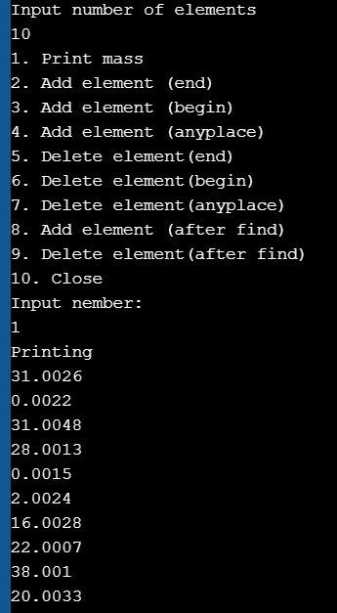
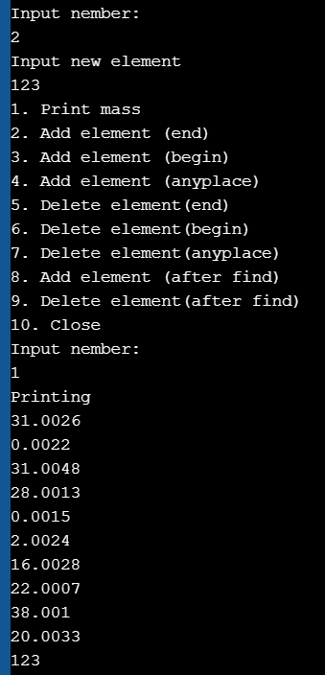
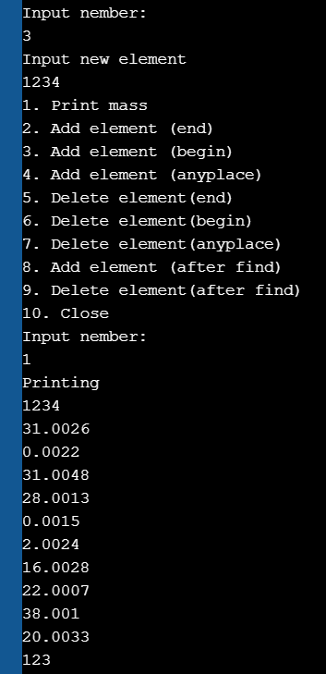
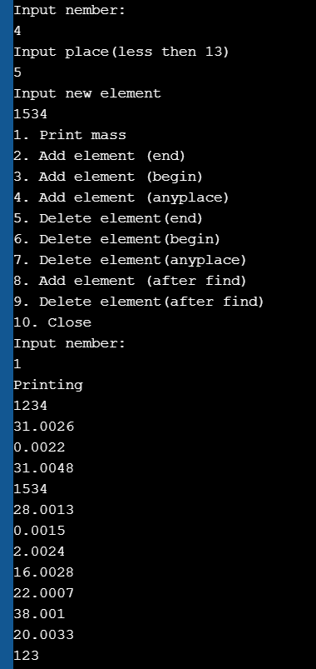
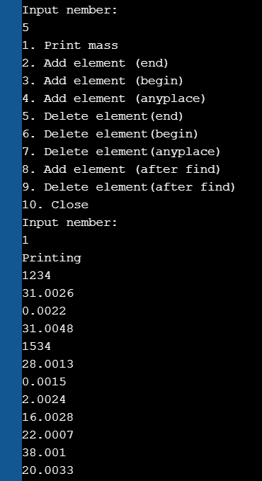
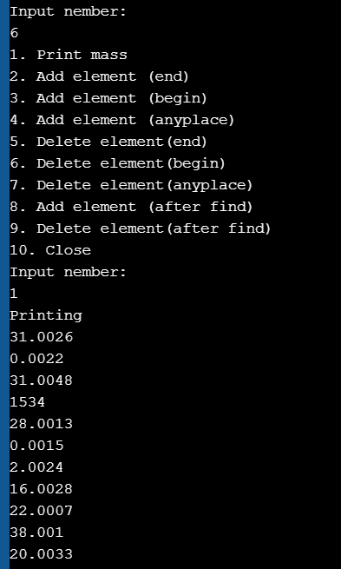
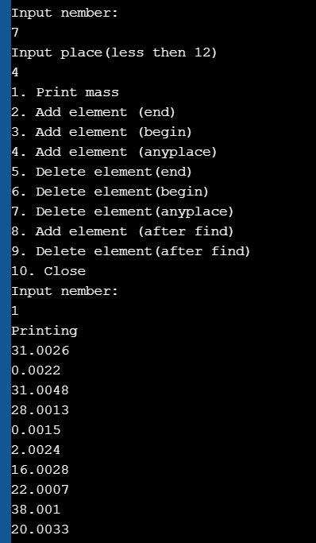
Тут другой массив
